Interpneu stellt Reifen1+ Partnervertreter vor

Anlässlich der Jahrestagung 2016 stellt Reifen- und Felgengroßhändler Interpneu das neu etablierte Gremium aus Händlervertretern des Reifen1+ Partnersystems vor.

Das zum Juni 2014 gestartete Partnersystem „Reifen-Eins-Plus“ erfreute sich von Beginn an dem regen Zuspruch inhabergeführter und unabhängiger Händler. Zum Stand Januar 2016 wurde bereits die Gesamtzahl von rund 500 Partnern über alle drei System-Ausbaustufen hinweg erreicht.
Seitens des Anbieters Interpneu werden die Partner von inzwischen fünf lokalen Gebietsverkaufsleitern sowie einem eigenen Serviceteam im Back Office betreut. Für Fragen und Anliegen stehen laut Fred Schorpp, Verkaufsleiter Partnersysteme, somit immer Ansprechpartner zur Verfügung, sei es in Karlsruhe oder vor Ort im Außendienst.
Doch ist das erklärte Ziel, angesichts der hohen Anzahl an Partnern, deren Bedürfnisse stets weiter im Auge zu behalten. Das System soll auch künftig direkt an die tatsächlichen Belange der betreuten Händler anknüpfen. Entsprechende System-Weiterentwicklungen sollen im Sinne der Partner möglichst praxisnah und alltagsgerecht erfolgen.
Als „Bindeglied“ in der Kommunikation zwischen den Partnern und Interpneu wurde daher in den letzten Wochen ein Optimierungsteam etabliert, bestehend aus Vertretern der Händlerschaft sowie Konzept- und Vertriebsverantwortlichen auf der Anbieterseite.
Aus jedem der fünf Vertriebsgebiete wird künftig je ein Partner in diesem Team mitarbeiten. Die Zusammensetzung der Mitglieder soll rollierend erfolgen. Je nach Agenda werden auch die jeweils zuständigen Verantwortlichen von Interpneu an den einmal pro Quartal stattfindenden Treffen teilnehmen.
Die Teilnahme an der beratenden Funktion als Partnervertreter ist freiwillig. Aus dem Kreis der Partnervertreter soll künftig ein Sprecher gewählt werden, dem auf Wunsch ein Rederecht auf der Jahrestagung eingeräumt wird.
Die Fahrtkosten zu den vierteljährlichen Treffen trägt Interpneu. Der Tagungsort wird nach den Anfahrtswegen abgestimmt. Die Tagesordnungspunkte werden von beiden Seiten eingereicht. Ziel ist, Wünsche, Anregungen sowie konstruktive Vorschläge zu konzeptionellen und vertriebsseitigen Weiterentwicklungen des Systems zu besprechen. Für die Reifen1+ Händler sind die Partnervertreter zudem neutraler Ansprechpartner „in den eigenen Reihen“.
Für die Teilnahme qualifizieren sich daher besonders jene Reifen1+ Händler, die sich in der Lage sehen, einen „Blick über den Tellerrand“ - sprich den eigenen Betrieb - zu werfen und Interesse haben, am Konzept aktiv mitzuarbeiten. Auch regionale Tagungen in den einzelnen Vertriebsgebieten sind möglich.
Im Gegenzug verpflichtet sich Interpneu, die Wünsche und Anregungen zu prüfen. Ein Feedback soll innerhalb von zwei Wochen nach Stattfinden der Treffen vorliegen. Ebenso liegt die organisatorische Koordination nebst Einladung und Protokollführung bei den Vertriebsverantwortlichen.
Auf der Jahrestagung der Reifen1+ Händler mit Premium+ Status (Jahresumsatz bei Interpneu mindestens 50.000 Euro) vom 19.-21. Februar 2016 in Bad Griesbach/Bayern stellt Verkaufsleiter Fred Schorpp das neue Modell des Optimierungsteams und die ersten fünf Reifen1+ Partnervertreter vor.
Interpneu Handelsgesellschaft mbH  An der Roßweid 23-25  76229 Karlsruhe  Deutschland / Germany www.interpneu.de  www.reifen1plus.de | Kontakt:  Petra Lauber / zentrale Öffentlichkeitsarbeit  Telefon +49 7 21 / 61 88 -209  Telefax +49 7 21 / 61 88 -55209  E-Mail: petra.lauber@pneu.com

Die Reifen1+ Partnervertreter Februar 2016:
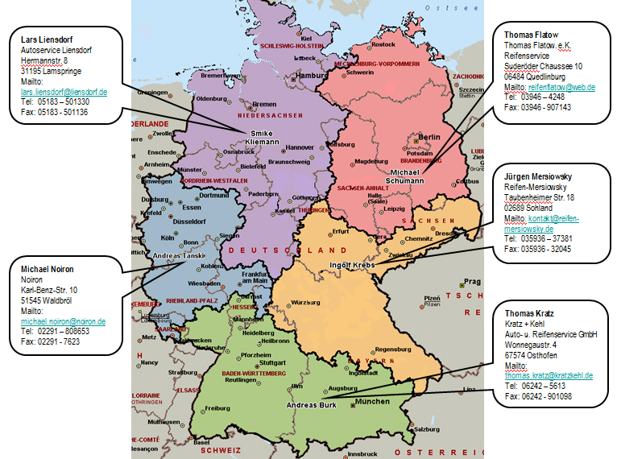

Die Reifen1+ Partnervertreter Februar 2016
Gebiet: Andreas Burk | Herr Thomas Kratz  - Einer der beiden Geschäftsführer der Fa. Kratz und Kehl. Auto- u. Reifenservice GmbH, in Osthofen.  - Gegründet 1998 durch Thomas Kratz, als Einzelunternehmen. Im Jahre 2000 stieg dann sein Geschäftspartner, Ralf Kehl, ins Unternehmen ein und aus dem Einzelunternehmen wurde eine GmbH.  - Bereits seit 1999 Partner (früher als Pneuhage Vertriebspartner, bis zur Ablösung des Systems durch Reifen1+).  - Reparatur und Wartung inklusive sämtlicher Unfallreparaturen für PKW und LLKW. Es wird ein Waschplatz mit 4 SB-Waschboxen für PKW und LLKW, sowie der Handel- und Service von Reifen u. Felgen incl. Zubehör betrieben.  - 18 Mitarbeiter inklusive 2 Auszubildender als KFZ-Mechatroniker.
Gebiet: Smike Kliemann | Herr Lars Liensdorf  - Inhaber der Fa. Autoservice Liensdorf, in Lamspringe. Als Kfz-Meister betreibt er seit März 1994 eine freie Kfz-Werstatt und Kfz-Handel. Bereits im November 1994 wurde ein Reifenhandel angegliedert und seit April 2015 ist die Fa. Liensdorf auch Bosch Car-Service Partner.  - 12 Mitarbeiter incl. Auszubildende.  - Dem Partnerkonzept der Unternehmensgruppe hat sich H. Liensdorf 2002 angeschlossen.
Gebiet: Andreas Tanski | Herr Michael Noiron  - Inhaber der Firma Noiron, in Waldbröl.  - 1955 von seinem Großvater Wilhelm Noiron gegründet. Er hat die Firma 2009 von seinem Vater Peter und Onkel Mario Noiron übernommen.  - Es wird eine Autoverwertung, Neu- u. Gebrauchtteilehandel ein Reifenservice sowie ein Abschleppdienst für PKW, LKW und Busse und ein Entsorgungsfachbetrieb mit Schrott und Metallhandel betrieben.  - 16 Mitarbeiter.  - Gehört dem Reifen1+-Konzept seit 2015 an.
Gebiet: Ingolf Krebs | Herr Jürgen Mersiowsky  - Klassischer Reifendienst in Sohland, in dem auch Kleinreparaturen am Kfz durgeführt werden.  - Übernahm den Betrieb 1992 von seinem Bruder, der den Reifenhandel und Service im Jahre 1990 gegründet hatte.  - 3 Mitarbeiter.  - Gehört dem Partnerkonzept seit 2007 an.
Gebiet: Michael Schumann | Herr Thomas Flatow  - Inhaber der 1991 gegründeten Thomas Flatow e.K. in Quedlinburg.  - Reifenhandel + Reifenservice.  - 3 Mitarbeiter.  - Seit 1999 beim Partnerkonzept der Unternehmensgruppe.

Reifen1+ startet mit über 500  Systempartnern in die Frühjahrssaison  Reifen- und Felgengroßhändler Interpneu zeigt sich bei der Jahrestagung seines Partnerkonzeptes Reifen1+ zufrieden mit der Systementwicklung. |  | Interpneu Handelsgesellschaft mbH  An der Roßweid 23-25  D-76229 Karlsruhe  Ansprechpartner.  Petra Lauber  Zentrale Öffentlichkeitsarbeit  Fon +49 (0)721 6188-209  Fax +49 (0)721 6188-416  eMail petra.lauber@pneu.com  www.interpneu.de
Nach einem erfolgreichen Systemstart zum Juni 2014 konnte man im Jahr 2015 nochmals 122 Händler hinzugewinnen. Zum 31.12.2015 waren damit 501 Reifen1+ Partner bei Interpneu gelistet. Rund je ein Fünftel wählten die Varianten Basic und Premium. Drei Fünftel (308 Händler) nehmen an der höchsten Ausbaustufe des Konzeptes Premium+ teil.

„Unsere Anforderungen seitens Interpneu als Systemanbieter sind in allen Stufen überschaubar“, erklärt Fred Schorpp, Verkaufsleiter Partnersysteme.

Für Basic und Premium sind jeweils 10.000 bzw. 30.000 Euro Mindestumsatz im Jahr angesetzt, um von den Vorteilen eines gemeinsamen werblichen Auftritts im Internet sowie den Werbematerialien und Beilagen zu profitieren. Auch das professionelle E-Commerce-Paket mit eigenem Händlershop kann in allen drei Konzeptvarianten hinzu gebucht werden.

In der Stufe „Premium+“ erwartet Interpneu nicht nur einen Mindestumsatz von 50.000 Euro im ersten vollen Jahr der Partnerschaft, sondern auch gewisse Standards in Bezug auf die Räumlichkeiten und das Serviceangebot. Da Premium+ Partner am Flottenmanagement-System teilnehmen können, gibt es auch Anforderungen an die Kernöffnungszeiten. Im Gegenzug schließt die höchste Konzeptvariante eine Mitgliedschaft im Bundesverband Reifenhandel und Vulkaniseurhandwerk e.V., den Direktbezug bei der Reifenindustrie und den kostenfreien Besuch der Jahrestagung mit ein.

„Gerade die Tagungsteilnahme erfährt großen Zuspruch“, erläutert Fred Schorpp. „Von den geladenen 170 Händlern, welche in 2015 die Umsatzschwelle von 50.000 Euro überschritten haben, haben wir 156 Zusagen erhalten. Das zeigt den Stellenwert der Veranstaltung.“ Ihr Ziel ist neben der Informationsvermittlung auch der Erfahrungsaustausch untereinander sowie die Möglichkeit zum Kennenlernen und Netzwerken.
Das Programm der Reifen1+ Partnertagung 2016

Die nach Bad Griesbach in Bayern angereisten Händler erwartet am 19. und 20. Februar ein informatives Programm rund um das Reifen1+ System.

Nach einer Begrüßung durch Peter Schütterle, Inhaber der Pneuhage Unternehmensgruppe berichten der Verkaufsleiter Fred Schorpp und die Konzeptverantwortliche Sarah Sanesi über die zurückliegenden Entwicklungen und Neuerungen des Systems.

Was im Falle einer Unternehmensnachfolge zu beachten ist, erläutern Heike Schwind und Alexander Sobanski von der Wirtschaftsprüfungskanzlei Ebner Stolz in Stuttgart.

Im Anschluss daran erfolgt die Vorstellung der neu etablierten Reifen1+ Partnervertreter sowie des Verkaufsleiters Mitte, Andreas Tanski, der seit 1. September 2015 die Reifen1+ Händler zwischen Saarland und Dortmund betreut.

Den ersten Tag beschließt traditionell die Ehrung der anwesenden Partner für ihre jahrelange Treue zu den Vertriebskonzepten der Unternehmensgruppe. 2015 können insgesamt 10 Händler für 5 Jahre Zugehörigkeit, 7 Partner für 10 Jahre und ein Händler für 15 Jahre Partnerschaft geehrt werden.

Am zweiten Tag stellt Sarah Sanesi Neuerungen bei den Online-Tools des Systems vor. Anschließend erläutert Andreas Burk, Verkaufsleiter Partnersysteme Süd, die Möglichkeiten und Chancen in der Vermarktung von Nutzfahrzeugreifen.

Die Chance zum direkten Kontakt mit den Händlern von Reifen1+ nutzen den restlichen Vormittag die Vertreter der Reifenhersteller Bridgestone, Continental, Hankook und Michelin an verschiedenen Informationsständen. Ansprechpartner von Interpneu beantworten Fragen zum Reifen1+ Konzept sowie zu RDKS. Auch das Flottennetzwerk FleetPartner steht für Rückfragen vor Ort zur Verfügung.

Beim Eventnachmittag können die Teilnehmer sich bei gemeinsamen Aktivitäten näher kennenlernen. Dafür stehen Stock- oder Bogenschießen, Golf, Graffity, Feuerwerksbau, Schneeschuhwandern oder der Besuch der Wellnesseinrichtungen zur Wahl. Ein zünftiger Hüttenabend bildet den Abschluss zweier ereignisreicher und informativer Tage.

Über das Partnersystem Reifen1+
In der im Juni 2014 gestarteten Systempartnerschaft für freie Werkstätten, Autohäuser und Reifenhändler hat der Karlsruher Großhändler Interpneu verschiedene „Pluspunkte“ gebündelt, die spürbare Vorteile bei der Vermarktung von Reifen und Felgen bieten sollen. Grundlage für das neu entwickelte Konzept mit inzwischen 500 teilnehmenden Partnern bildet die jahrelange Erfahrung mit verschiedenen Vertriebssystemen der Firmengruppe.
Die lokale, etablierte Markenidentität der Partner darf dabei weiterhin im Vordergrund stehen. Eine Teilnahme am Partnersystem ist generell zusätzlich zu bereits vorhandenen Werkstattkonzepten möglich. Das zum bisherigen Auftritt hinzukommende „Reifen1+“ Symbol signalisiert Autofahrern dabei zusätzlich Qualität und Kompetenz bei der Fahrzeugbereifung.
Ohne Systemgebühren, kurzen Kündigungsfristen und Gratis-Starterparket mit Firmenschild, Banner, Fahne sowie einer Grundausstattung an Werbemitteln macht Interpneu nicht nur den Einstieg leicht. Neben Einkaufsvorteilen profitieren die Partner in Sachen Reifen, Felgen, RDKS und Zubehör vom technischen Know-how eines der größten markenunabhängigen Unternehmen der deutschen Reifenbranche.
Unter www.reifen1plus.de führt ein zentraler Endkunden-Onlineshop den Partnern zusätzliche Kunden zu. Autofahrer finden dort entsprechend über 500 Fachbetriebe als Montagestationen.
Wer als Partner das so genannte E-Commerce-Paket hinzu bucht, kann zusätzlich seine eigene Partner-Homepage inklusive Online-Shop selbst mit Angeboten und Preisen versehen - laut Interpneu in dieser Form ein Novum in der Branche. Auch ein „Generator“ für Geschäftsausstattung und Werbemittel ist Teil des Online-Pakets.
Der Umfang der jeweiligen Reifen1+ Partnerschaft ist abhängig von der Paketwahl: je nach individuellem Bedarf, lokalen Gegebenheiten und Umsatzvolumen kann zwischen BASIC, PREMIUM und PREMIUM+ gewählt werden. In der höchsten Kategorie PREMIUM+ ist eine Listung als Reifenservice-Partner beim Flottendienstleister FleetPartner enthalten. Diese dient als Kundenzuführungsinstrument für die Fahrzeuge namhafter Leasinggesellschaften. Zur Abrundung der Fachkompetenz ist eine Mitgliedschaft im Bundesverband Reifenhandel und Vulkaniseur-Handwerk e.V. (BRV) enthalten. Partner mit Status „Premium+“ erhalten auch Zugang zu den Jahrestagungen von BRV und Interpneu.
Über Interpneu
Die 1970 gegründete Interpneu Handelsgesellschaft mbH gehört zur inhabergeführten Pneuhage Unternehmensgruppe mit Sitz in Karlsruhe. Das herstellerunabhängige Sortiment umfasst über eine Million vorrätige Reifen in den Produktkategorien Pkw, Van, Transporter, Lkw, Ackerschlepper, Baumaschinen und Stapler in sämtlichen Preisklassen. Über 200.000 Stahl- und Leichtmetallfelgen ergänzen das Angebot ebenso wie persönliche telefonische Beratung, Online-Räderkonfigurator mit RDKS-Einbindung und Komplettradmontage.
Das Partnersystem Reifen1+ löste 2014 die früheren Vertriebspartner-Programme der Unternehmen Pneuhage und Interpneu ab.
Interpneu Handelsgesellschaft mbH  An der Roßweid 23-25  76229 Karlsruhe  Deutschland / Germany www.interpneu.de  www.reifen1plus.de | Kontakt:  Petra Lauber / zentrale Öffentlichkeitsarbeit  Telefon +49 7 21 / 61 88 -209  Telefax +49 7 21 / 61 88 -55209  E-Mail: petra.lauber@pneu.com

Bildmaterial Vorschau:
Fa. Lowinger aus Bad Schönborn mit Schildern an der Halle und Spannbändern in der Werkstatt. Ein Werkstatt-Ersatzwagen mit Reifen1+Beschriftung kann über Interpneu-Rahmenverträge bezogen werden.
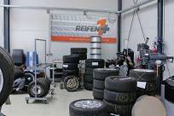
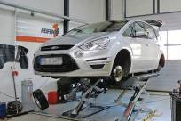
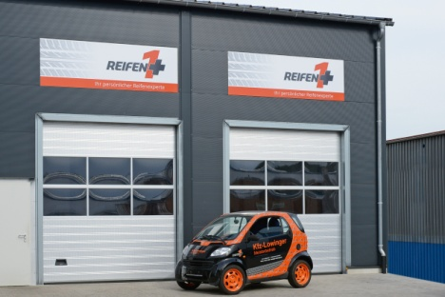

Lowinger02.jpg lowinger01.jpg lowinger03.jpg

Fahnen und Spannbänder weisen in Freiburg den Weg zu Reifen1+ Partner S.O. Metz Reifenhandel. Die bekannte Identität der Partner kann bei Reifen1+ erhalten bleiben.
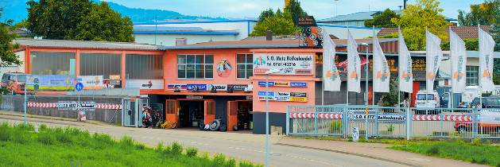

Metz-8bak.jpg
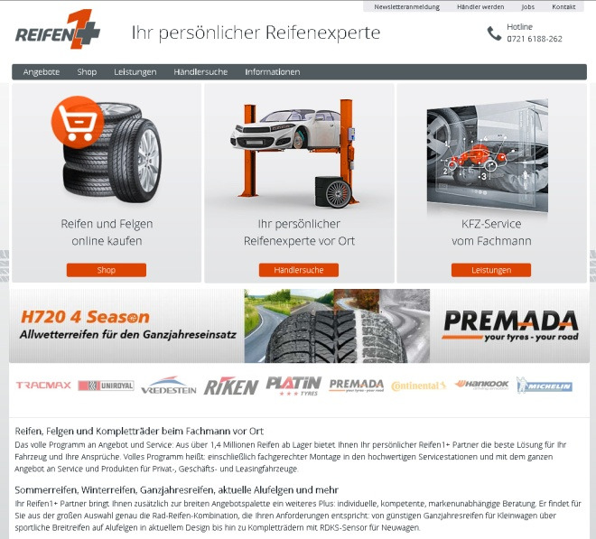
Der Webauftritt mit Shop und
Händlersuche unter
www.reifen1plus.de

Screenshot_R1+_2016.jpg

